RANCANG BANGUN ALAT PEMOTONG DAUN BAWANG BERBASIS INTERNET OF THINGS (IoT)
Sarjana^{1*}, Suzan Zefi^{2*}, Luftya Maharani³
^{1,2,3} Jurusan Teknik Elektro, Program Studi DIII Teknik Telekomunikasi Politeknik Negeri Sriwijaya;
Jl. Srijaya Negara Bukit Besar, Palembang 30139, Indonesia; Telepon/Fax : (0711)353414
Received: xxxx-xx-xx Accepted: xx-xx-xx  Keywords:  Internet of Things (IoT),  Leek,  Blynk,  Corespondent Email:  maharaniluftya@gmail.com | Abstrak. Pemanfaatan teknologi Internet of Things (IoT) dalam sektor pertanian terus berkembang, termasuk dalam otomasi alat-alat pengolahan hasil pertanian. Penelitian ini bertujuan untuk merancang dan mengembangkan sebuah alat pemotong daun bawang berbasis IoT yang terintegrasi dengan aplikasi Blynk, yang berfungsi untuk mengontrol dan mengendalikan perangkat secara real-time. Alat ini dilengkapi dengan komponen utama seperti motor pemotong, sensor, dan mikrokontroler yang dikendalikan melalui jaringan IoT. Aplikasi Blynk memungkinkan pengguna untuk mengatur parameter pemotongan, seperti kecepatan motor, serta mendapatkan informasi tentang status alat. Pengujian menunjukkan bahwa alat ini mampu beroperasi secara otomatis sesuai dengan pengaturan yang diberikan melalui aplikasi Blynk, serta menghasilkan potongan daun bawang yang konsisten dan sesuai dengan kebutuhan. Implementasi teknologi ini diharapkan dapat meningkatkan efisiensi, mengurangi waktu dan tenaga kerja manual, serta meningkatkan produktivitas dan kualitas hasil pemotongan daun bawang. Dengan integrasi IoT dan aplikasi Blynk, alat pemotong daun bawang ini menawarkan solusi inovatif untuk mendukung modernisasi industri pertanian, khususnya pada pengolahan daun bawang.
 | Abstract. The utilization of Internet of Things (IoT) technology in the agriculture sector continues to evolve, including in the automation of agricultural processing tools. This research aims to design and develop an IoT-based scallion cutting tool integrated with the Blynk application, which functions to control and manage the device in real-time. This tool is equipped with key components such as a cutting motor, sensors, and a microcontroller, all controlled via the IoT network. The Blynk application allows users to adjust cutting parameters, such as motor speed, and receive information about the tool's status. Testing has shown that this tool can operate automatically according to settings provided through the Blynk app, producing consistent scallion cuts that meet the requirements. The implementation of this technology is expected to enhance efficiency, reduce manual labor and time, and improve the productivity and quality of scallion cutting. With the integration of IoT and the Blynk application, this scallion cutting tool offers an innovative solution to support the modernization of the agricultural industry, particularly in scallion processin.

PENDAHULUAN
Indonesia dikenal sebagai negara agraris. Agraris mengacu pada bidang pertanian. Petani sangat penting bagi negara dalam kemajuan ekonomi dan kesejahteraan masyarakat. Selain menjadi negara maritim, negara ini juga diakui sebagai negara agraris karena mayoritas orang disana menjalani sebagai mata pencaharian kehidupan mereka ialah petani atau bercocok tanam.[1]
Sebagian petani dapat mengahasilkan hasil perkebunannya seperti daun bawang. Daun bawang (Allium Fistulosum) adalah tanaman yang sering dimanfaatkan sebagai bumbu penyedap serta pemberi aroma untuk berbagai jenis masakan. Dengan aromanya yang unik membuat masakan lebih harum dan enak, dan memiliki nilai gizinya yang tinggi membuatnya menjadi favorit bagi banyak orang.[2]
Karena kemajuan teknologi saat ini, terutama dibidang Internet of Things (IoT) sangat berpengaruh pada perkembangan industri, dimana teknologi ini membawa manusia untuk dapat berfikir kreatif. Dalam memenuhi kebutuhan manusia, seperti halnya dapat mengoptimalkan kinerja teknologi saat ini untuk membuat pekerjaan manusia lebih mudah. Perkembangan teknologi Internet of Things (IoT) mengalami perkembangan yang begitu besar yang dapat dimanfaatkan untuk membuat suatu alat mesin pemotong daun bawang. Pada umumnya, pemotongan daun bawang masih banyak menggunakan sistem manual, dengan sistem manual ini memiliki masalah seperti halnya dengan biasanya memerluka banyak waktu dan dapat menyebabkan terjadinya luka saat sedang memotong dalam waktu yang terburu-buru. Permasalahan tersebut bisa diselesaikan dengan memanfaatkan teknologi yang tersedia saat ini dengan menggunakan Internet of Things (IoT) dengan menggunakan mesin pemotong.
Dalam bidang industri sangat membutuhkan mesin, mesin merupakan alat yang sangat penting. Perancangan alat ini dimanfaatkan agar dapat mengurangi kecelakaan kerja ketika sedang melakukan pemotongan daun bawang dengan cepat dan banyak. Dalam hal ini alat ini memiliki kemampuan untuk mempercepat proses pemotongan sehingga tugas dapat diselesaikan dalam waktu yang lebih cepat.
Pekerjaan ini akan menjadi ringan dalam melakukan proses pemotongan daun bawang yaitu mengkontrol pemotongan daun bawang dengan tahapan awalnya menggunakan adaptor sebagai sumber daya listriknya, kemudian diturunkan ke stepdown untuk disupply secara paralel ke seluruh alat, adanya RTC untuk mengatur waktu yang telah ditentukan kemudian dihubungkan ke ESP32 yang berfungsi dapat memproses data yang telah diberikan oleh RTC pada aplikasi blynk, kemudian merintahkan motor AC untuk bekerja memotong daun bawang sesuai dengan perintahnya apabila pemotongan sudah selesai sesuai dengan perintahnya maka motor AC akan berenti bekerja.
Oleh karena itu Laporan Akhir ini diberi judul “Rancang Bangun Alat Pemotong Daun Bawang Berbasis Internet of Things (IoT)”

TINJAUAN PUSTAKA

2.1 Daun Bawang (Allium Fistulosum) adalah tanaman yang sering dimanfaatkan sebagai bumbu penyedap serta pemberi aroma untuk berbagai jenis masakan. Dengan aromanya yang unik membuat masakan lebih harum dan enak, dan memiliki nilai gizinya yang tinggi membuatnya menjadi favorit bagi banyak orang.[2]

2.2 Mikrokontroler ESP32 adalah modul mikrokontroler terintegrasi dengan berbagai kemampuan canggih dan kualitas yang tinggi. Modul ini adalah penyempurnaan EPS8266, yang sebelumnya dikenal sebagai modul WiFi yang terkenal. ESP32 dilengkapi dengan dua prosesor, satu untuk menangani jaringan WiFi dan Bluetooth, sementara yang lain bertugas menjalankan aplikasi. Modul ini memiliki kapasitas memori RAM yang cukup besar untuk mendukung penyimpanan data. Fitur-fitur penting ialah TCP/IP, HTTP, FTP juga tersedia. Selain itu ESP32 mendukung pemrosesan sinyal analog, sensor, dan perangkat input/output (I/O) digital, serta konektivitas Bluetooth, sehingga dapat mengontrol perangkat yang terhubung melalui bluetooth.[3]

2.3 Modul RTC (Real Time Clock) merupakan jam digital yang terdiri dari chip ini mampu menghitung waktu dengan presisi, dimulai dari detik hingga tahun, serta mempertahankan dan menampilkan waktu secara real-time. Tujuan RTC adalah untuk memberikan tanggal dan waktu yang akurat. Secara umum, modul ini dapat mencatat detik, menit, jam, hari, bulan, hingga tahun dengan tepat.

2.4 Trafo Step Down merupakan jenis transformator yang berfungsi untuk menurunkan tegangan listrik AC dari level tinggi ke level yang lebih rendah. Yang berguna untuk berbagai peralatan rumah tangga. Contohnya, trafo step down digunakan untuk mengurangi tegangan listrik dari PLN 220v menjadi tingkat yang sesuai dengan kebutuhan alat-alat elektronik di rumah.[4]

2.5 Motor AC merupakan tipe motor yang beroperasi memakai tegangan AC (Arus Bolak-Balik). Dua Komponen utama motor AC adalah “stator” dan “rotor”, yang masing-masing berfungsi sebagai bagian motor yang tetap dan tidak bergerak. Penggerak frekuensi variabel juga dapat digunakan pada motor AC untuk mengatur kecepatan dan mengurangi komsumsi daya.[5]

2.6 Relay merupakan saklar listrik yang beroperasi secara listrik yang terdiri dari dua bagian utama, elektromagnet (coil) dan mekanikal (seperangkat kontak saklar). Cara kerja relay didasarkan pada prisnip elektromagnetik, di mana arus listrik kecil digunakan untuk mengaktifkan kontak saklar dan mengendalikan arus listrik bertegangan lebih tinggi. Sebagai contoh, relay dengan elektromagnet bertegangan 5V dan arus 50mA dapat mengaktifkan saklar yang mengalirkan arus sebesar 220V dengan daya 2A.[6]

2.7 Dimmer merupakan perangkat elektronika yang memiliki kemampuan dalam mengubah tegangan dan bentuk gelombang listrik. Dimmer sebelumnya dipakai untuk mengontrol tingkat kecerahan lampu. Namun, seiring berjalannya waktu, penggunaanya telah meluas, dan kini dimmer juga dapat digunakan untuk mengatur kecepatan berbagai perangkat elektronik, termasuk kipas angin, mesin cuci, gerinda, bor listrik drill, mixer, blender. Dimmer umumnya tersedia dalam dua jenis utama, yaitu Dimmer AC dan Dimmer DC.[7]

2.8 Adaptor adalah rangkaian elektronika yang memiliki kemampuan untuk mengubah tegangan listrik yang tinggi menjadi tegangan yang lebih rendah atau mengonveri arus bolak-balik (AC) menjadi arus searah (DC). Peralatan elekronik terdiri dari adaptor dan power supply. Adaptor dapat dipakai untuk mengurangi tegangan AC 22 Volt berubah menjadi 3 Volt sampai 12 Volt, sesuai dengan kebutuhan perangkat elektronik. Adaptor tersedia dalam dua jenis berdasarkan prinsip kerjanya, yaitu adaptor dengan sistem trafo step down dan adaptor dengan sistem switching.[8]

2.9 Internet of Things merupakan istilah yang merujuk pada koneksi internet yang terus-menerus yang memungkinkan pengguna menghubungkan berbagai item ke internet untuk berbagai tujuan, seperti pertukaran data, pengedalian jarak jauh, dan interaksi dengan objek fisik. Orang sering salah mengartikan Internet of Things sebagai jaringan sensor yang terhubung ke internet. Internet of Things, atau komunikasi antar mesin (machine-to-machine), Berbeda dengan jaringan sensor, yang tidak memerlukan internet untuk mengelola data. Internet of Things juga berbeda dari Big Data karena fokusnya adalah pada pengumpulan dan produksi data dari pada hanya menyimpan data di cloud. Selain itu, Internet Of Things berbeda dengan machine-to-machine karena melibatkan interksi manusia dalam mengakse dan mengelola sistem.[9]

2.10 android adalah sistem operasi berbasis linux untuk perangkat mobile yang meliputi aplikasi, sistem operasi, dan middeware. Sistem ini menawarkan platfrom terbuka bagi pengembang untuk membuat aplikasi mereka sendiri. Awalnya, Google Inc mendirikan Android Inc sebagai perusahaan baru yang fokus pada pengembangan perangkat lunak ponsel dan smartphone. Untuk mendukung pengembangan android, dibentuklah Open Handset Alliance, sebuah konsorsium yang terdiri dari 34 perusahaan di bidang perangkat
keras, perangkat lunak dan telekomunikasi, meliputi Google, HTC, Intel, Motorola, Qualcomm, T-Mobile, dan Nvidia.[10]

2.11 Blynk adalah platform aplikasi yang dirancang untuk mengendalikan dan memantau berbagai modul mikrokontrole, NodeMCU, Raspberry Pi, Wemos, Arduino, dan modul mikrokontroler lainnya yang terhubung ke jaringan internet. Aplikasi ini tersedia untuk diunduh secara gratis melalui di app store untuk iOS atau di playstore untuk Android. Selain itu, meskipun pengaturannya sederhana dan mudah digunakan, platform ini menawarkan fitur yang cukup lengkap, termasuk tampilan grafik, streaming video, dan tombol pengendali jarak jauh. Selain itu, library blynk untuk arduino ide yang memungkinkan pengembangan program modul yang disambungkan ke internet.[11]

2.12 Liquid Crystal Display (LCD) menggunakan Silicon atau Gallium dalam bentuk kristal cair digunakan untuk memancarkan cahaya. Setiap matrik LCD terdiri dari susunan dua dimensi piksel yang diatur dalam baris dan kolom. Oleh karena itu, setiap titik temu antara baris dan kolom membentuk LED. LCD memiliki bidang latar (blackplane) yang terdiri dari lempengan kaca dibagian belakang dengan sisi dalamnya tertutup lapisan elektroda transparan. Cairan yang digunakan biasanya berwarna terang. Namun, saat tegangan diterapkan diantara bidang latar dan pola elektroda pada sisi depan lempengan kaca. Warna cairan area tertentu akan berwarna hitam.[12]

METODE PENELITIAN
Penelitian ini melakukan metode eksperimen. Tujuan dari membuat alat ini untuk untuk dapat mengetahui proses kerja alat pemotong daun bawang dengan menggunakan sensor RTC. Kemudian hasil bacaan sensor tersebut dikirimkan ke internet melalui ESP32 dan juga dikirim ke aplikasi blynk kemudian tampilan layar LCD ialah sebagai ouput pada rangkaian. Adapun flowcart dalam proses pengerjaan penelitian ini dapat diperhatikan sebagai berikut ini.

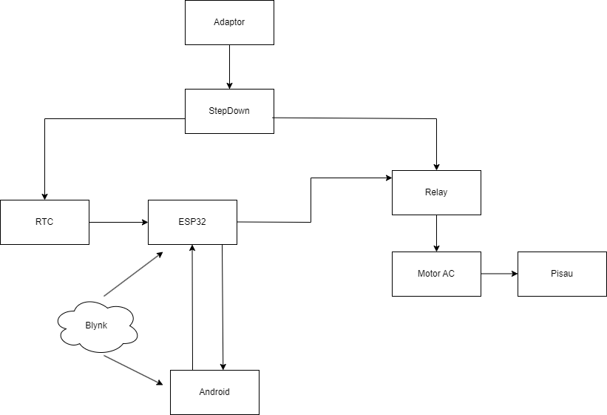

Gambar 1. Blok Diagram

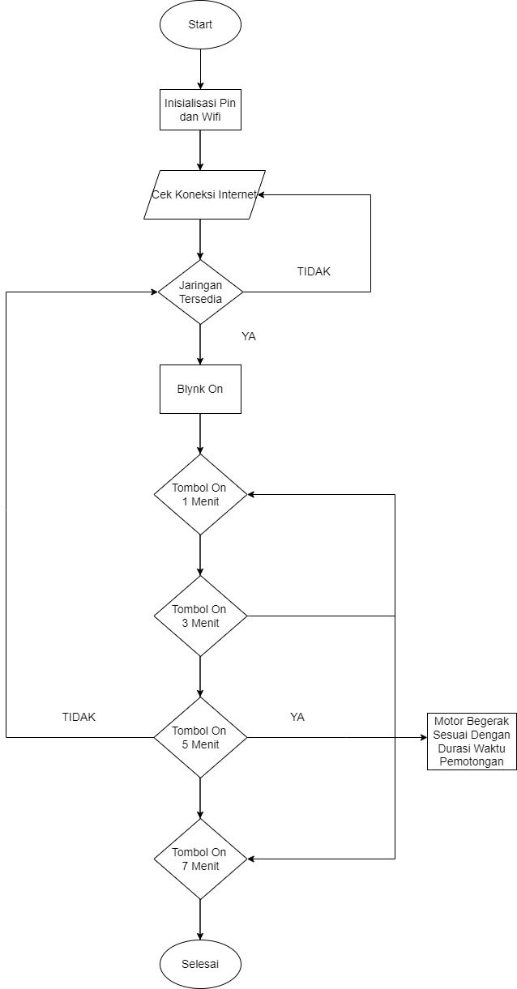

Gambar 2. Flowchart Perancangan Sistem

cara kerja dari sebuah rancang bangun alat pemotong daun bawang berbasis Internet of Things (IoT), kita bisa mengerti alur sistem kerja alat ini dari awal mulai (start) langsung masuk ke inisialiasi, kemudian jika alat sudah terinisialisasi maka selanjutkan alat akan terkoneksi ke aplikasi Android (Aplikasi Blynk). Dan jika alat sudah terhubung pada aplikasi Android (Aplikasi Blynk) selanjutnya data timer akan terkirim dan kemudian Motor AC hidup sesuai dengan timer.

3.2 Motode Pengumpulan Data
3.2.1 Observasi
Observasi merupakan sebuah pengumpulan informasi berupa data melalui pemantauan langsung mengenai objek. Dengan melakukan pengujian alat serta analisa data-data.
3.2.2 wawancara
Dengan metode wawancara dapat memperoleh informasi yang lebih jelas melalui proses tanya jawab.
3.2.3 Studi Literatur
Untuk proses yang dikerjakan adalah dengan mengumpulkan berbagai sumber yang relavan mengenai rancang bangun alat pemotong daun bawang berbasis Internet of Things (IoT). Dengan cara melakukan pengumpulan data yang dapat diambil lewat buku, jurnal, internet.
4. HASIL DAN PEMAHASAN
4.1 Analisis dan Perancangan Sistem
Dimulai dari skema rangkaian elektronika. Perangkat keras yang dipakai, ialah Adaptor berfungsi sebagai sumber input tegangan yang masuk. Kemudian stepdown berfungsi sebagai penurun tegangan sumber. ESP32 sebagai memproses data serta mengkoneksikan kesistem IoT. RTC digunakan untuk mengatur waktu yang ditentukan, kemudian Motor AC dapat bergerak sesuai perintah. LCD sebagai output.

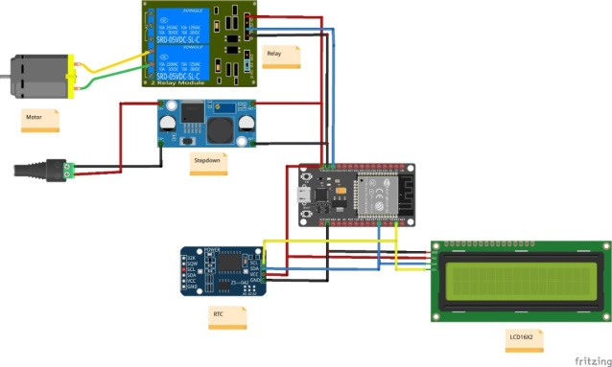
Gambar 3. Gambar Rangkaian

4.2 Pengujian Alat Pemotong Daun Bawang Berdasarkan Waktu

Tabel 1. Data Pengujian Alat Pemotong Daun Bawang

No | Gambar Aplikasi Blynk | Waktu Alat Hidup | Berat Daun Bawang Yang DiPotong
1. | 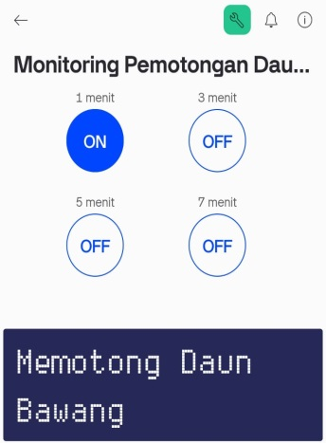 | 1 Menit/60 detik | 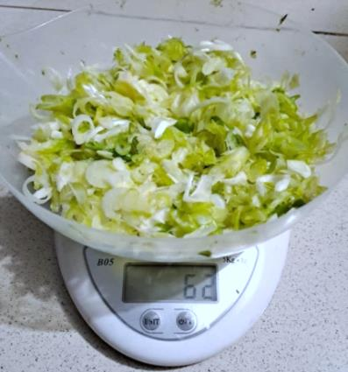  Berat Daun Bawang : 62 Gram
2. | 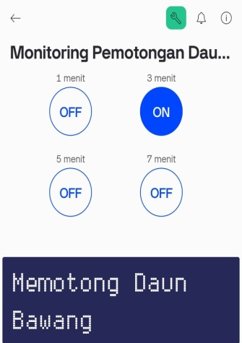 | 3 Menit/180  detik | 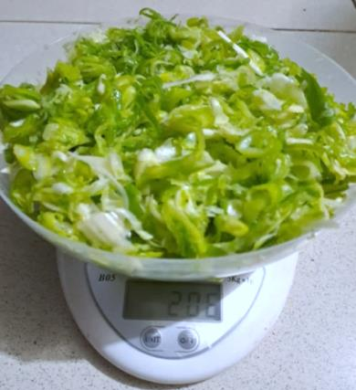  Berat Daun Bawang : 206 Gram
3. | 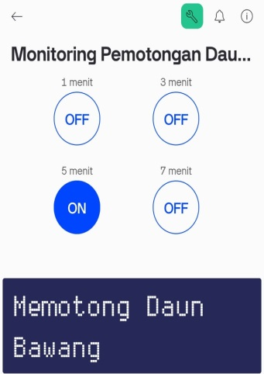 | 5 Menit/300 detik | 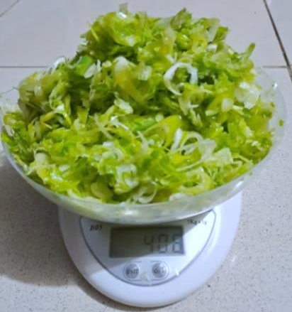  Berat Daun Bawang : 406 Gram
4. | 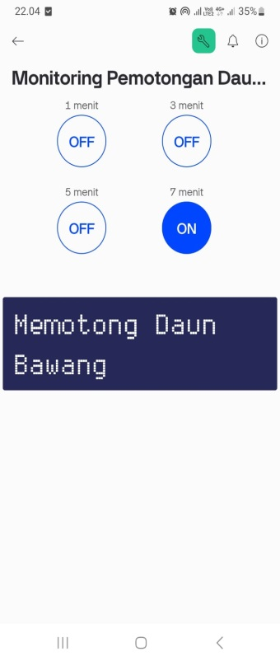 | 7 Menit/420 detik | 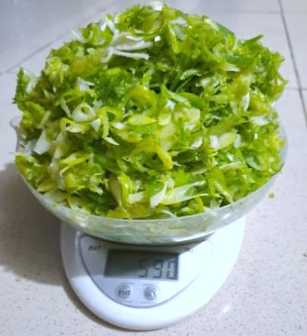  Berat Daun Bawang : 590 Gram
Tabel diatas merupakan pengambilan data hasil pemotongan daun bawang dengan kecepatan per waktu, untuk waktu 1 menit daun bawang yang didapat dari hasil memotong menggunakan alat seberat 62 gram. Untuk waktu 3 menit daun bawang yang didapat dari hasil memotong menggunakan alat seberat 206 gram. Untuk waktu 5 menit daun bawang yang didapat dari hasil memotong menggunakan alat seberat 406 gram. Dan untuk waktu 7 menit daun bawang yang didapat dari hasil memotong menggunakan alat seberat 590 gram.

5. KESIMPULAN
- Untuk hasil pengujian hasil berat daun bawang yang dipotong dengan 4 pilihan waktu yaitu dapat dilakukan selama 1 menit, 3 menit, 5 menit dan 7 menit.
- Untuk daun bawang yang dapat dipotong menggunakan alat ini yang dihasilkan tidak sama dengan yang dimasukan dikarenakan adanya daun bawang yang menempel atau tidak keluar dari alat.
- Perancangan hardware maupun software rancang bangun alat pemotongan daun bawang IoT dapat beroperasi dengan baik sesuai dengan fungsinya. Pada perancangan ini menggunakan RTC dan ESP32 berfungsi sebagai mikrokontroller pada alat ini yang dapat terkoneksi pada jaringan internet Wi-Fi

UCAPAN TERIMA KASIH
Penulis ingin menyampaikan terima kasih kepada semua orang yang telah memberikan dukungan dan berkontribusi selama penelitian ini. Khususnya orang tua dan dosen pembimbing ibu Sarjana, S.T., M.Kom dan ibu Suzan Zefi, S.T., M.Kom.

DAFTAR PUSTAKA

[1] Nailufar, N. N. (2019). Indonesia sebagai Negara Agraris, Apa Artinya? Halaman all. Diakses 26 Februari 2024 dari https://www.kompas.com/skola/read/2019/12/12/172322669/indonesia-sebagai-negara-agraris-apa-artinya?page=all
[2] M. Qibtiah, F. Pertanian, and D.F. Pertanian, “PERTUMBUHAN DAN HASIL TANAMAN BAWANG DAUN (Allium fistulosum L .) PADA PEMOTONGAN BIBIT ANAKAN DAN PEMBERIAN PUPUK KANDANG SAPI DENGAN SISTEM VERTIKULTUR J. AGRIFOR, vol. 15, no. 2, pp 249-258, 2016

[3] Maulana, K. Y. (n.d.). Apa Itu ESP32, Salah Satu Modul Wi-Fi Poppuler. Diakses 29 Februari 2024 dari https://www.anakteknik.co.id/krysnayudhamaulana/articles/apa-itu-esp32-salah-satu-modul-wi-fi-poppuler

[4] N, W. by K., & N, K. (n.d.). Trafo (Transformator): Pengertian, Fungsi, Karakteristik, dan Jenis-Jenis. Diakses 15 Mei 2024 dari https://www.gramedia.com/literasi/pengertian-trafo/
[5] Mandaru, M. A. (2017). TA: Mengatur Kecepatan Motor AC Satu Phasa pada Konveyor Berbasis Mikrokontroler (Doctoral dissertation, Institut Bisnis dan Informatika Stikom Surabaya).
[6] Rakhma Ainurrofiq Azmi,dkk ”Alat Pemotong Bawang Otomatis Berbasis Arduino Uno”, 2020 [Online]. Diakses Pada Tanggal 28 Februari 2024 Melalui :file:///C:/Users/User/Downloads/de80cb198008e7ab07edae83ffa2a936.pdf

[7] Irpah. (2023). Dimmer : Pengertian, Fungsi, Jenis, komponen, cara kerja dan rangkaian. Diakses 8 Mei 2024 dari https://praktekotodidak.com/rangkaian-dimmer/
[8] Mappatunru,Andi (2021) Rancang Bangun Alat Pemotong Keripik Tempe Otomatis.
[9] SENTOSA, A. TUGAS AKHIR–TE 141599 RANCANG BANGUN KENDALI JARAK JAUH ROBOT SERVIS PEMBERSIH DEBU BERBASIS INTERNET OF THINGS.
[10] Ditha, R. L., Faulina, S. T., & Wisnumurti, W. (2023). RANCANG BANGUN APLIKASI LAYANAN PENGADUAN PADA DINAS PENDIDIKAN KABUPATEN OKU BERBASIS ANDROID MENGGUNAKAN ANDROID STUDIO. JIK: Jurnal Informatika dan Komputer, 14(2), 25-35
[11] Zikirda, M. V. (2023). PROTOTYPE ALAT PENCACAH SAMPAH PLASTIK TERKONEKSI ANDROID DENGAN SUMBER DAYA PANEL SURYA.
[12] Toldo, G., & Triyanto, A. (2022). Rancang Bangun Mesin Listrik Pemotong Rumput Menggunakan Control Arduino. OKTAL: Jurnal Ilmu Komputer dan Sains, 1(03), 271-282.

